CURRICULUM VITAE

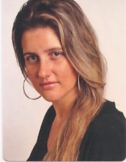
LUCIANI MARTINS
Rua Fredolino Leindecker,53 Bairro: Santa Rita
Montenegro/RS CEP: 95780-000
Fone: (51) 999221927
lumartins3x@gmail .com

Objetivo

Fazer parte do quadro de colaboradores da empresa

Salário Pretendido

À combinar

Informações Adicionais

Brasileira, 40 anos.

Formação

Técnico em Administração
Instituição: Escola Positiva
Cidade: Novo Hamburgo-RS

RH Estratégico
Instituição: SENAC
Cidade: Montenegro-RS

Técnico em Recursos Humanos
Instituição: Escolas Q I
Cidade: Canoas-RS

Atividades Profissionais
Bimaike Construções
Cargo: Auxiliar Administrativo
Período: 02/04/2014 a 10/2016.
Cidade: Montenegro- Rs

Novagro Granja Avícola S/A
Cargo: Auxiliar Administrativo
Período: 21/04/2010 a 16/02/2012.
Cidade: Montenegro/RS

Montenegro, 2018.

